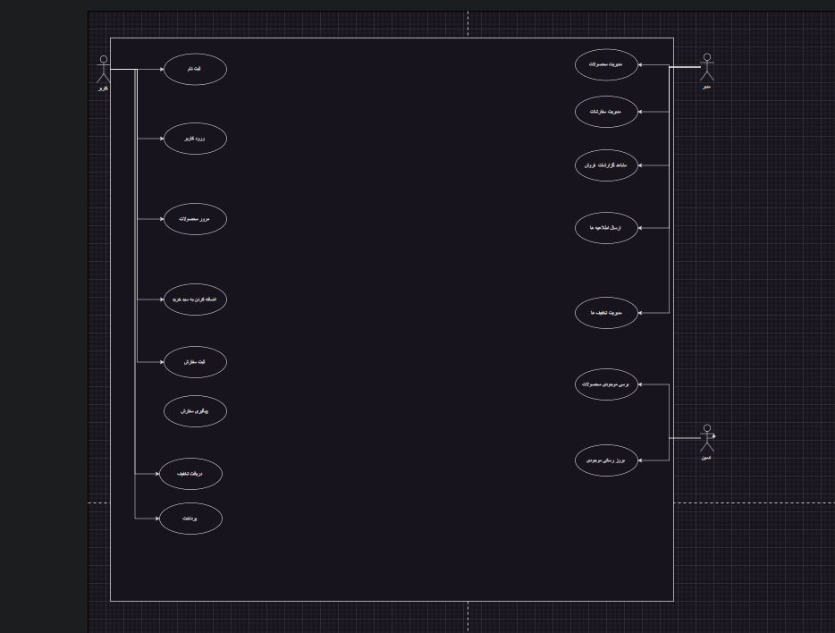

. Use Case Diagram - نمودار موارد کاربرد

این نمودار نشان می‌دهد که کاربران سیستم یا همان بازیگران چه نوع تعاملاتی با سیستم دارند و سیستم چه خدمات یا عملکردهایی را به آن‌ها ارائه می‌دهد

هر کدام از عملکردها یا سناریوها به عنوان یک مورد کاربرد نمایش داده می‌شوند و بازیگران که می‌توانند افراد یا سیستم‌های دیگر باشند با این موارد کاربرد ارتباط دارند

این نمودار برای درک نیازهای سیستم از دید کاربر استفاده می‌شود و در مراحل ابتدایی تحلیل سیستم کاربرد دارد

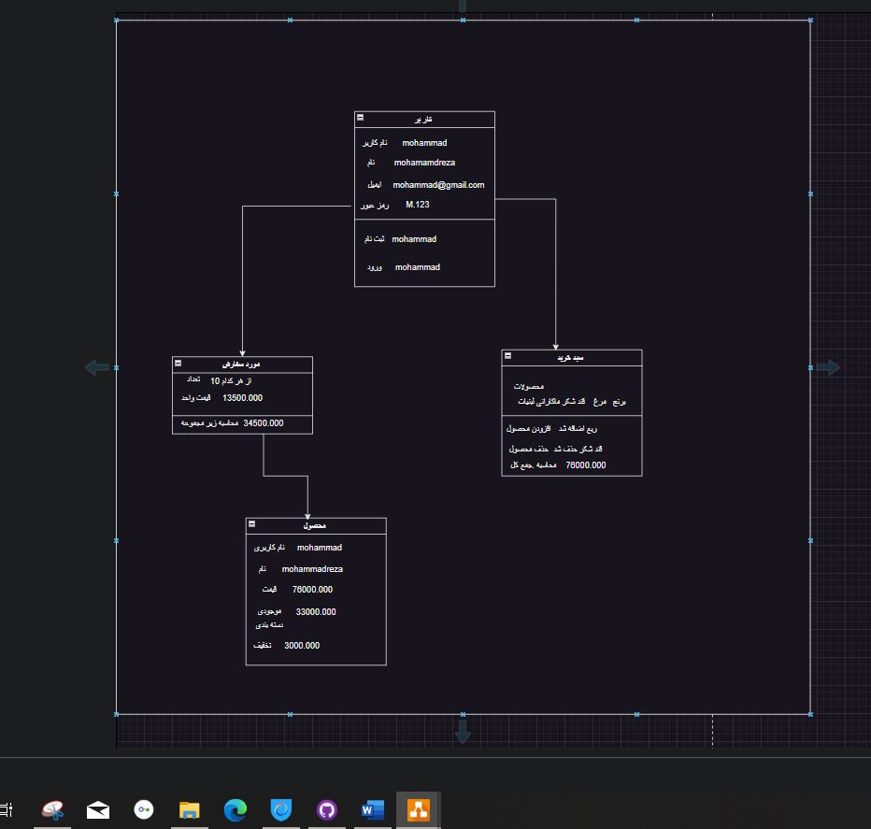

2. Class Diagram - نمودار کلاس

نشان‌دهنده ساختار کلی سیستم از نظر کلاس‌های موجود در آن و روابط بین آن‌ها است

هر کلاس شامل صفات یا ویژگی‌ها و عملیات یا متدهایی است که روی آن کلاس قابل انجام هستند

رابطه‌هایی مانند وراثت ترکیب تجمیع و وابستگی بین کلاس‌ها نمایش داده می‌شود

این دیاگرام پایه‌ای‌ترین دیاگرام برای طراحی شی‌گرا به حساب می‌آید و درک ساختار کلی سیستم را فراهم می‌کند

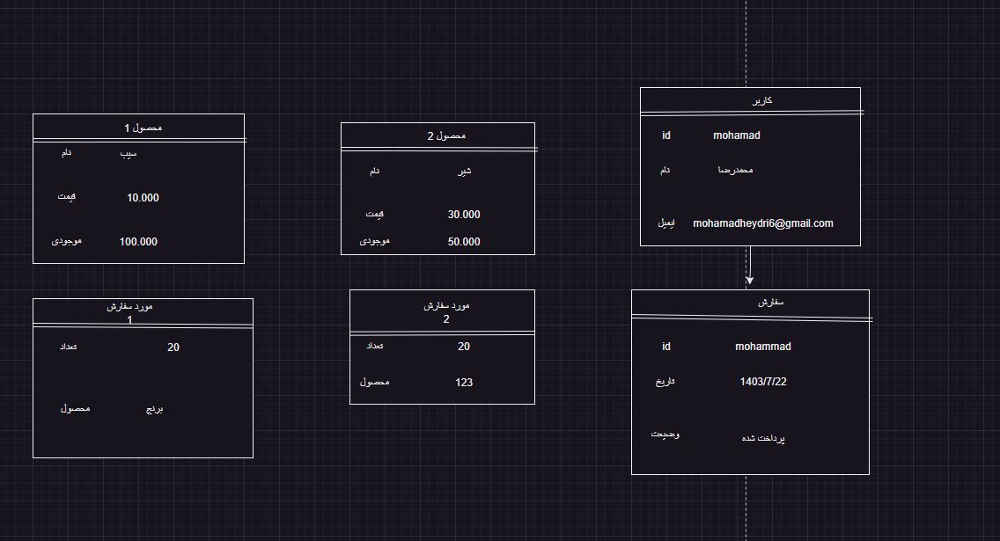

3. Object Diagram - نمودار شی‌ء

یک تصویر لحظه‌ای از اشیای سیستم در یک زمان خاص را ارائه می‌دهد و نمونه‌های واقعی از کلاس‌ها را نمایش می‌دهد

در این دیاگرام مقدارهای خاصی که هر ویژگی دارد مشخص می‌شود و روابط بین اشیا نیز نمایش داده می‌شود

این دیاگرام برای بررسی وضعیت لحظه‌ای سیستم یا سناریوهای خاص اجرا بسیار مفید است

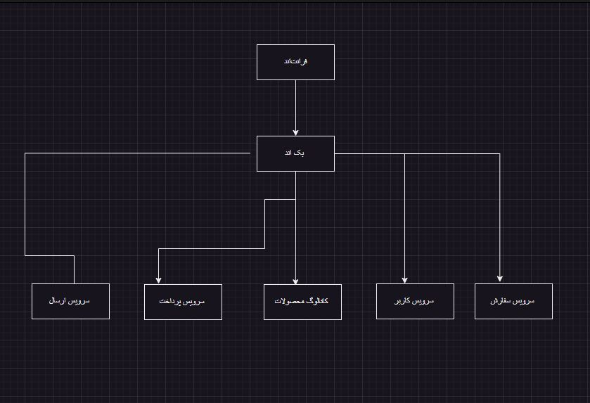

4. Sequence Diagram - نمودار توالی

تعامل بین اشیا یا موجودیت‌های سیستم را در طول زمان نمایش می‌دهد و نشان می‌دهد که چه پیامی در چه ترتیبی ارسال شده است

محور عمودی زمان است و محور افقی موجودیت‌ها هستند و پیام‌ها به‌صورت پیکان بین آن‌ها کشیده می‌شود

این دیاگرام برای مدل‌سازی دقیق روند انجام عملیات یا اجرای یک سناریو خاص بسیار مهم است



5. Communication Diagram - نمودار ارتباطی

نشان می‌دهد که کدام اشیا با هم در ارتباط هستند و چه پیام‌هایی بین آن‌ها رد و بدل می‌شود ولی تمرکز آن بر ساختار است نه زمان

پیام‌ها شماره‌گذاری می‌شوند تا ترتیبشان مشخص باشد و بیشتر از ساختار فیزیکی ارتباطات صحبت می‌شود تا توالی زمانی

این دیاگرام جایگزینی برای Sequence Diagram است ولی با تمرکز متفاوت

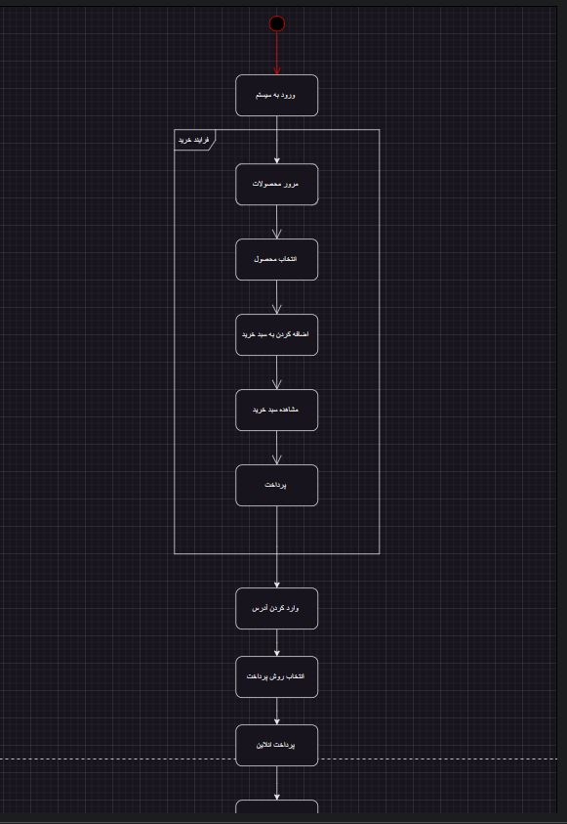

6. Activity Diagram - نمودار فعالیت

جریان اجرای فعالیت‌ها و فرآیندها در سیستم را نمایش می‌دهد و معمولاً مانند یک فلوچارت ساده مدل‌سازی می‌شود

نشان می‌دهد که یک فرایند از کجا شروع می‌شود چگونه ادامه پیدا می‌کند و چه تصمیماتی در طول مسیر وجود دارد

برای نمایش منطق گردش کار یا الگوریتم‌های پیچیده کاربردی است

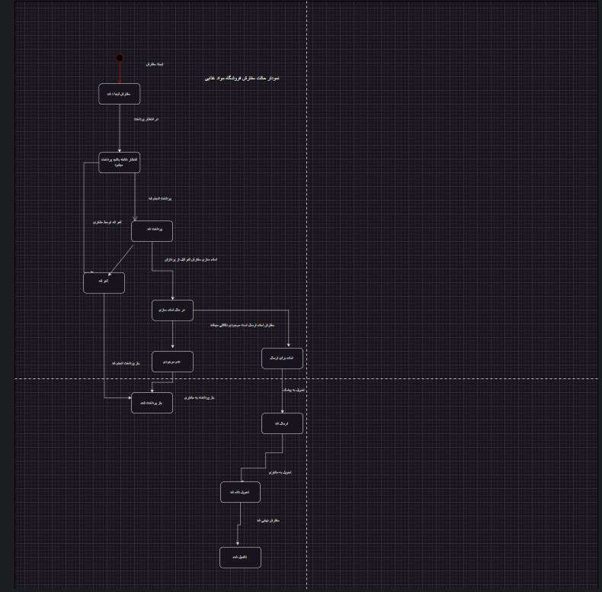

7. State Machine Diagram - نمودار وضعیت

تغییر وضعیت‌های یک شی در پاسخ به رویدادهای مختلف را نمایش می‌دهد

نشان می‌دهد که یک شی از چه وضعیتی به وضعیت دیگر تغییر می‌کند و چه رویدادهایی باعث این تغییر می‌شوند

برای اشیایی که رفتار آن‌ها بر اساس وضعیت تعریف می‌شود مانند سفارش یا درگاه پرداخت بسیار مفید است



8. Component Diagram - نمودار مؤلفه

ساختار منطقی سیستم را از نظر مؤلفه‌ها یا اجزای نرم‌افزاری مانند ماژول‌ها یا فایل‌های DLL نمایش می‌دهد

ارتباط و وابستگی بین مؤلفه‌ها نمایش داده می‌شود و کمک می‌کند تا درک بهتری از ساختار کلی سیستم پیدا کنیم

این دیاگرام برای برنامه‌نویسان backend و تیم معماری بسیار کاربردی است

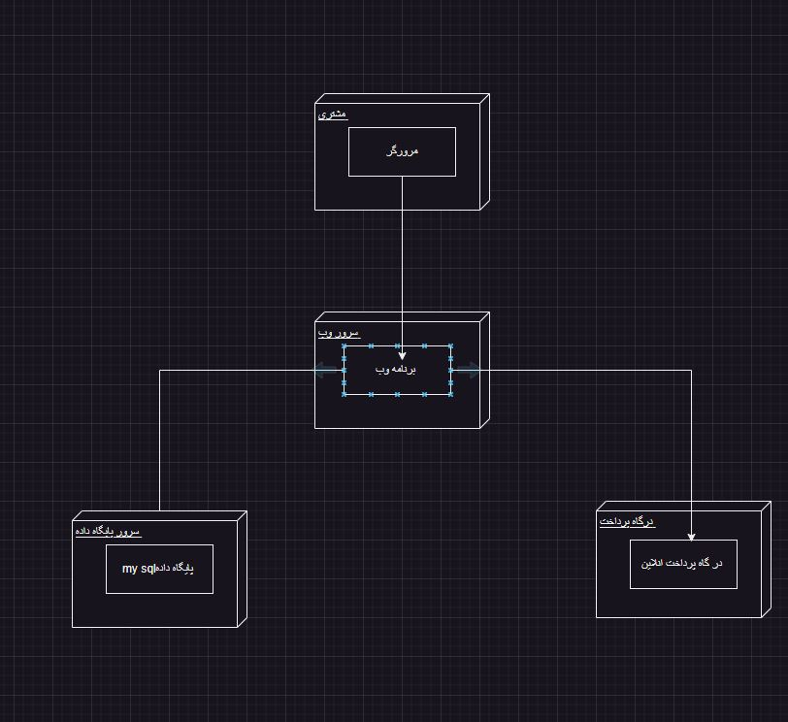

9. Deployment Diagram - نمودار استقرار

نمایش می‌دهد که اجزای نرم‌افزار روی چه سخت‌افزار یا نودهایی نصب شده‌اند و چگونه با هم ارتباط دارند

نشان می‌دهد که سرورها سرویس‌ها بانک‌های اطلاعاتی و برنامه‌ها چگونه بین ماشین‌های فیزیکی یا مجازی توزیع شده‌اند

برای طراحی زیرساخت و برنامه‌ریزی استقرار سیستم‌های واقعی بسیار مفید است

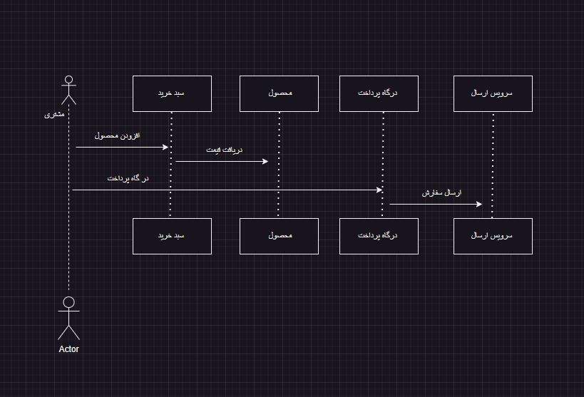

10. Package Diagram - نمودار بسته

بسته‌های مختلف نرم‌افزار را که شامل کلاس‌ها یا مؤلفه‌ها هستند نمایش می‌دهد و نحوه وابستگی بین این بسته‌ها را نشان می‌دهد

برای دسته‌بندی منطقی اجزای سیستم و ساده‌سازی مدل کلی سیستم استفاده می‌شود

بسته‌ها معمولاً بر اساس کارکرد مانند کنترل کاربران یا مدیریت سفارشات تقسیم می‌شوند

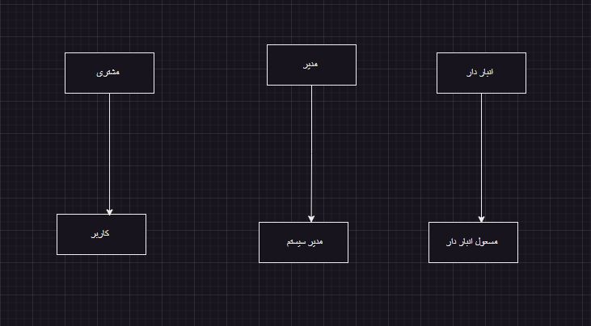

11. Composite Structure Diagram - نمودار ساختار ترکیبی

ساختار داخلی یک کلاس یا مؤلفه را نمایش می‌دهد و نشان می‌دهد که اجزای داخلی آن چگونه با یکدیگر تعامل دارند

برای مدل‌سازی ساختار پیچیده داخلی اجزای سیستم و وابستگی‌های داخلی استفاده می‌شود

این دیاگرام در طراحی سیستم‌های پیچیده نرم‌افزاری که نیاز به ترکیب اجزای مختلف دارند اهمیت دارد

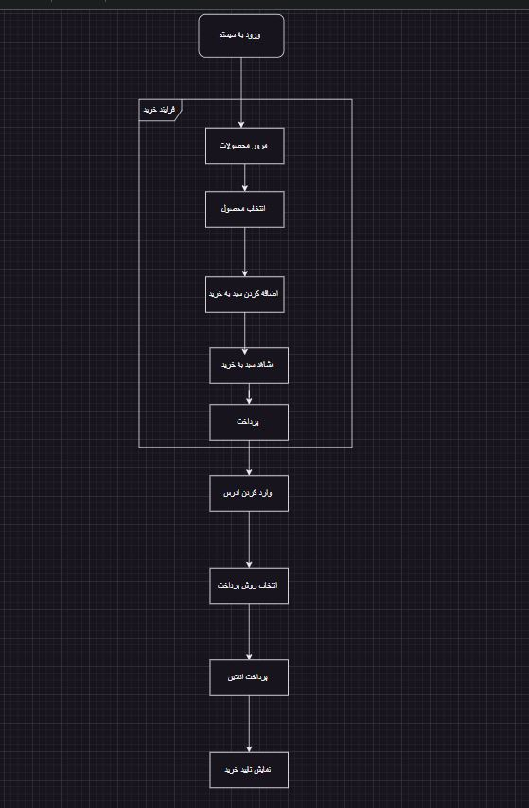

12. Timing Diagram - نمودار زمان‌بندی

رفتار اشیا یا موجودیت‌ها را نسبت به زمان مدل می‌کند و تغییر وضعیت‌ها در طول زمان را نمایش می‌دهد

بیشتر در سیستم‌های حساس به زمان مانند سیستم‌های تعبیه‌شده یا بلادرنگ کاربرد دارد

کمک می‌کند تا درک دقیقی از توالی تغییرات در گذر زمان داشته باشیم

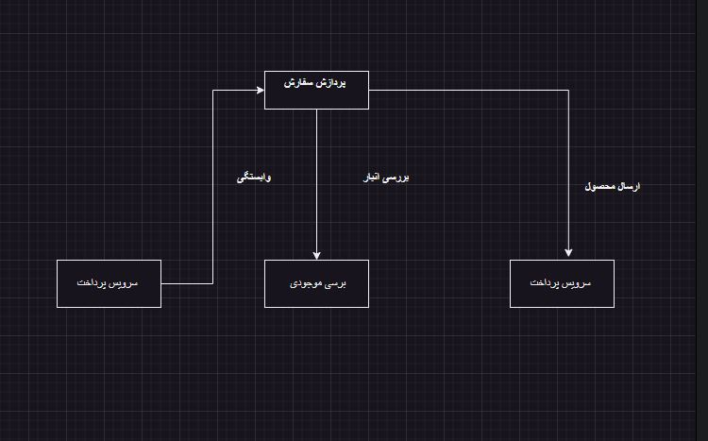

13. Interaction Overview Diagram - نمودار نمای کلی تعامل

ترکیبی از Activity Diagram و Sequence Diagram است و یک نمای کلی از چند تعامل در قالب یک دیاگرام ارائه می‌دهد

برای مدل‌سازی گردش‌کارهایی که شامل چند سناریوی تعاملی هستند استفاده می‌شود

هر بخش می‌تواند یک دیاگرام توالی یا نمودار تعامل جداگانه باشد